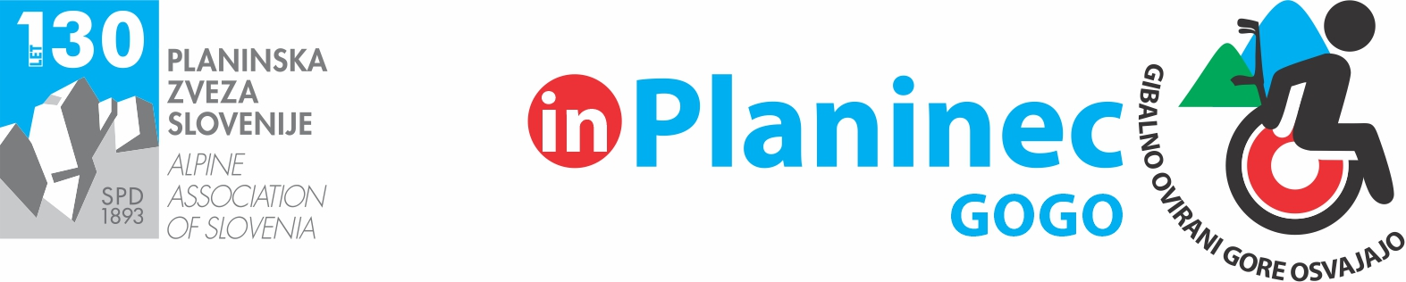
Prijavni obrazec GOGO 2023
nedelja, 2.7. 2023 – Parafest 2023, SOČA O utdoor

Ime in priimek:
Elektronski poštni naslov za obveščanje o akciji GOGO :
Telefon:
Za vzpon do cilja bom uporabljal/a:
navaden invalidski voziček električni voziček

pomagala – hodulja, bergle skuter

Potrebujem spremljevalca/prostovoljca na poti od zbirnega mesta do cilja:
enega dva ne potrebujem pomoči

Koliko oseb vas bo spremljalo:
Prevoz: pripeljem se z lastnim prevozom
potrebujem organiziran prevoz, - vaš naslov:
avtobusni prevoz iz: Domžal Ljubljane
Vrsta invalidnosti:
Zveza / društvo:
Prostor za vaš komentar

Izpolni z računalnikom in pošlji kot word dokument ali izpolni ročno, skenirano pošlji na gogo@pzs.si ali po pošti na Planinska zveza Slovenije, Ob železnici 30a, 1000 Ljubljana.

Planinska zveza Slovenije (PZS), Ob železnici 30a, 1000 Ljubljana, Sonček – Zveza društev za cerebralno paralizo Slovenije so. p. (Zveza Sonček so. p.), Rožanska ulica 2, 1000 Ljubljana, Društvo distrofikov Slovenije, Linhartova 1, 1000 Ljubljana in Zveza paraplegikov Slovenije (ZPS), Štihova ulica 14, 1000 Ljubljana zbira in uporablja osebne podatke iz obrazca za na podlagi 6. člena 1(b) odstavka Splošne uredbe o varstvu podatkov, za namen evidentiranja in obveščanja udeležencev dogodka. Podatki se hranijo do zaključka dogodka. Seznanjen sem, da imam glede svojih osebnih podatkov pravico do seznanitve, dopolnitve, popravka, prenosljivosti in ugovora. Dogodek ima značaj javnega dogodka, na kateri se lahko izvaja foto in video snemanje za objavo na spletnih straneh, socialnih omrežjih, medijskih objavah in v glasilih PZS, Zveze Sonček so. p., DDS, ZMSS in ZPS.

